ながさきエコライフ広報業務委託仕様書

１　件名

　　ながさきエコライフ広報業務委託

２　イベント概要

　（１）イベント名称　　　　ながさきエコライフ・フェスタ2024

（２）イベント目的　　　　長崎市は、CO2排出を実質ゼロにするゼロカーボンシティを目指している。その中で、市民の環境行動のきっかけづくりとして、「ながさきエコライフ・フェスタ」を開催する。

（３）開催日時　　　 　令和6年11月23日(土)、24日（日）10時~16時

（４）開催場所　　　　　長崎水辺の森公園、出島岸壁

３　業務概要

　　「ながさきエコライフ・フェスタ」の開催について、チラシ制作、広報誌用データ制作、SNS・WEB広告配信、テレビCM放送、ラジオ放送を行う。

４　業務内容

（１）制作物デザインにおける必須事項

ア「ゼロカーボン」の普及啓発を図るため、長崎市版「Zero Carbon

Action Nagasaki」のロゴ（下記参照）を使用する

　　　※ゼロカーボンシティロゴの使用にはデザイン変更の制約がありますの

でご相談ください

イ　サステナプラザながさきイメージキャラクター「サステなっちゃん」（下記参照）を使用する。

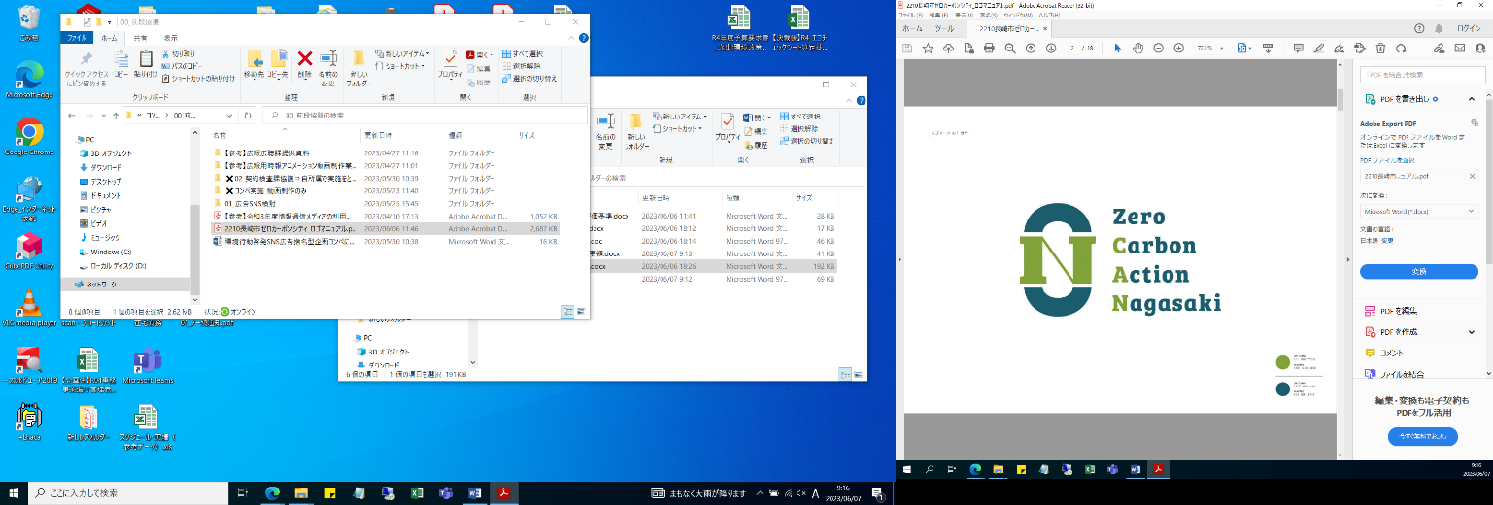

Zero Carbon Action Nagasaki

ロゴマーク

サステなっちゃん

（２）チラシ

　　　ア　チラシには下記内容を記載することとする。

　　　　（ア）イベント名称、開催日時・場所、注目イベント及びタイム

テーブル

　　　　（イ）協賛・後援一覧

　　　　（ウ）スタンプラリー説明及び押印箇所（４か所想定）

　　　　（エ）会場マップ（各テントに番号を付す）

　　　　（オ）出展団体一覧（約50団体）及び出展内容（各団体20文字程度）

　　　イ　仕様：A3判2つ折り、コート紙70㎏、両面フルカラー

　　　ウ　使用するインキは環境に配慮したものとし、使用した旨を印字すること。

　　　エ　契約後速やかに制作スケジュールを作成し、長崎市と協議のうえ制作作業に入ること。

　　　オ　デザインについては長崎市と協議しながら決定することとする。

　　　カ　納品物

（ア）チラシ15,000枚(50部ずつ仕分け)

　　　　（イ）データIllustratorCS4（アウトライン加工済、未加工分の両方）、PDF形式でCD-Rに入れて1枚提出。

　　　キ　納品期限：令和6年10月25日（金）

（３）広報ながさき11月号折り込み

ア　仕様書4-（2）チラシをベースに広報ながさき11月号折り込みの完全原稿を作成すること。

イ　電子データによる納品を行うこととする。なお、広報ながさきへの折り込みの印刷に係る経費はコンペ予算に含まない。

ウ　仕様：A3判2つ折り、両面２色カラー。

エ　納品物：データIllustratorCS4（アウトライン加工済、未加工分の両方）、PDF形式でCD-Rに入れて1枚提出。

オ　納品期限：令和6年10月11日（金）

（４）テレビＣＭ

ア　業務内容：CM放送内容企画、ＣＭ放送による「ながさきエコライフ・フェスタ」のＰＲ

　　　イ　放送局：任意のテレビ局

ウ　放送期間：令和6年11月2日（土）～令和6年11月22日（金）

　　　エ　納品物：テレビCM素材DVD形式1枚

　　　オ　納入期限：令和6年10月25日（金）

　　　カ　目標本数：合計50本

　　　　　　　　　　パブリシティ2本

　　　　　　　　　　（※パブリシティ・・・ひとつのイベント情報を番組内の情報コーナーで紹介。）

　　　キ　放送時間について事前に放送予定を提出すること。

　　　ク　放送期間終了後、速やかに放送確認書を提出すること。

　　　ケ　その他：幅広い年齢層の多くの市民の目に触れるような露出時間帯をなるべく使用すること。また、露出を増やすにあたっての手段（番組枠やパブリシティ等）については任意とする。

　　　コ　内容については、長崎市と協議しながら決定することとする。

（５）SNS・WEB広告

　ア　業務内容：「ながさきエコライフ・フェスタ」の広告画像を作成し、Instagram及びGoogle ディスプレイネットワークで配信する。

　　　　　　　　また、「（４）テレビCM」にて作成した動画をベース

に６秒動画を制作し、YouTubeのバンパー広告にて配信

する。

　イ　配信期間：令和6年11月2日（土）～令和6年11月22日（金）

　ウ　配信ターゲット：長崎市内の全世代

　エ　目標表示回数：Instagram 150,000回　Google　200,000回

YouTube 200,000回

オ　効果測定：広告の表示回数、クリック数など効果測定を行うこと。

　カ　配信報告：受注者は、配信期間終了後、配信について報告書を作成

し、長崎市に報告すること。

　キ　内容については長崎市と協議しながら決定することとする。

（６）ラジオ放送

　　　ア　委託内容：イベント当日のラジオでのイベント実施有無の放送

　　　イ　放送局：任意

　　　ウ　放送時間：令和6年11月23日（土）、24日（日）午前7時頃

　　　エ　放送終了後、速やかに放送確認書を提出すること。

５　納品先

仕様書４－（２）～（６）の納品物について、指定場所へ納品を行うこととする。

　　　担当：ゼロカーボンシティ推進室　浜辺

６　提出物

業務の実施に先立ち、直接的かつ恒常的な雇用関係にある業務責任者を選任し、次の事項について契約締結時に書面（業務責任者決定通知書）により監督職員に通知すること。なお、業務責任者に変更があった場合も同様とする。また、受注者との雇用関係を証明する書類として健康保険被保険者証に記載の記号・番号等にマスキングを施すこと。

・氏名　・生年月日　・経歴書　・受注者との雇用関係を証明する書類

７　委託期間

　　 委託契約締結の日から令和6年11月24日（日）までとする。

８　委託費用

　　 契約金額は、提案書を提出する者からの見積金額を参考に決定する。

９　その他

（１）成果品の所有権及び著作権（著作権法第27条及び第28条に規定する権利を含む。）は発注者に帰属し、発注者の承認なしに使用又は公表してはならない。

（２）受注者は業務を円滑に遂行するために、逐次、監督職員と打合せを行うこと。また、本仕様書に記載されていない事項であっても、業務実施上必要と認められるものについては、監督職員と協議のうえ実施すること。

（３）制作に伴う画像や動画の手配並びに著作権等の許可申請及びこれに伴う使用料等の経費負担は受注者が行う。なお、これらの経費は委託料に含むものとする。

（４）配信を行うために必要なアカウントの準備や手続きなどの一切については、受注者の責任と負担において実施するものとする。

（５）本仕様書に明示なき事項については、その都度、発注者と協議のうえ進めること。

　　（６）成果物の二次利用ができるように本業務において作成したデータを活用可能とする。